**PollakPizza**

**Felhasználói dokumentáció**

Ez a dokumentum bemutatja hogyan képes használni az oldalunkat

**Regisztráció**

Kezdésként a bejelentkezés oldalt fogja látni, ahoz hogy regisztráljon rá kell nyomnia a "REGISZTRÁCIÓ" gombra, ez majd átírányítja önt. Miután regisztrációt csinálja a "Név" mezőhöz írja be a nevét, a születési dátumnál a naptár iconra kattintva kiválaszthatja a dátumot vagy be is írhatja. A "Jelszó"-nál adjon meg egy jelszavat amelyet mindig használni fog a bejelentkezésnél. "Telefonszám"-nál adja meg a telefonszámát. Az "Email"-hez adja meg az emailét, és a végén a "Cím"-hez pedig a címét véglegesen. Miután végzett adatainak megadásával kattintson a "REGISZTRÁCIÓ" gombra. Egy kis visszajelzéssel mutatjuk önnek ha sikeres a regisztráció.

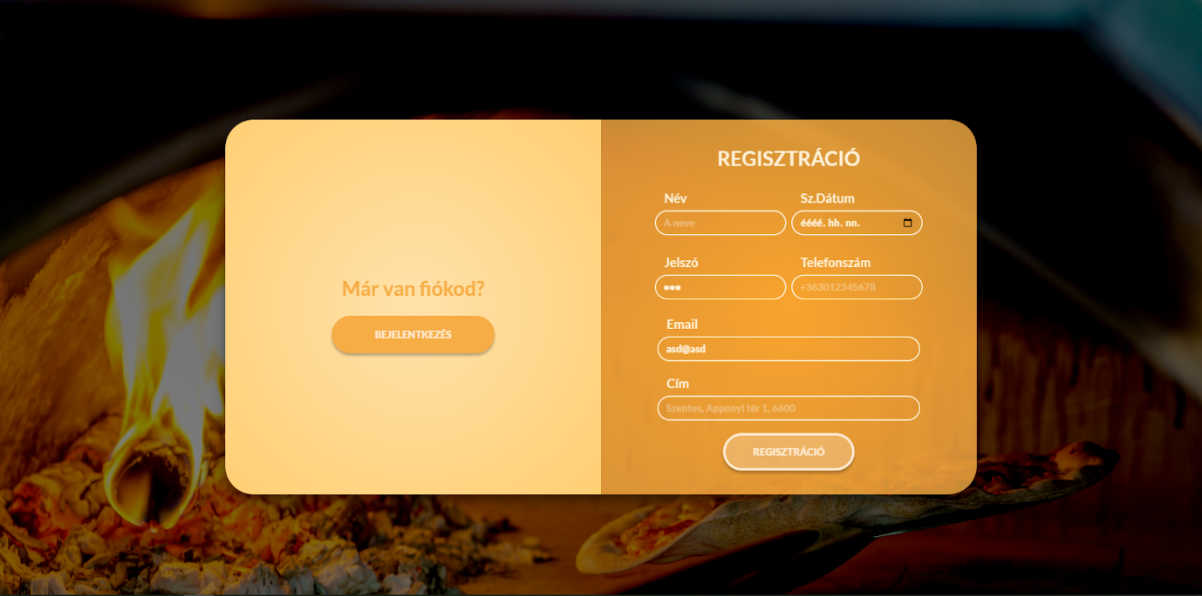

**Bejelentkezés**

Miután a felhasználó sikeresen regisztrált (vagy már rendelkezett egy felhasználóval), képes lesz bejelentkezni. A bejelentkezéshez szükség van az email címre amivel regisztrált, és a jelszavára. Abban az esetben ha elfelejtette a jelszavát rád tud menni a "Elfelejtette a jelszavát" ahol be írja a email címet amivel regisztrált, ezután ha helyesen írta be akkor a email címére küldünk egy emailt amiben van egy link amelyre rákattintva átvezet egy oldalra ahol a jelszavát meg tudja változatni, miután megváltoztatta abban az esetben újra be tud lépni.  
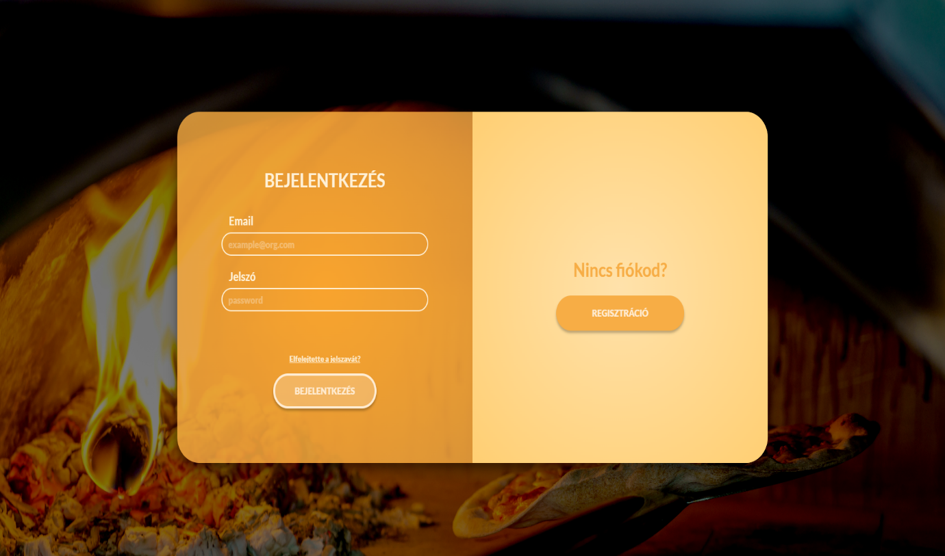

**Főoldal**

Ez az oldal amilyet elsőre lesz képes megtekinteni miután belépett, innen képes élerni a szolgáltatásaink nagy részét, ha lejebb görget képes megtekinteni pizza ajánlatokat, illetve el tud kezdeni rendelni vagy az oldal alján található gomb lenyomásával vagy a navigációs sávon rákattint a "Rendelés" menüpontra, vagy képes elérni a pizzánk listáját ahol képes megtekinteni az összes pizzát amivel rendelkezünk, innen képes lesz azt a pizzát rendelni azonnal vagy kosárba helyezni hogy tovább folytassa a vásárlását.



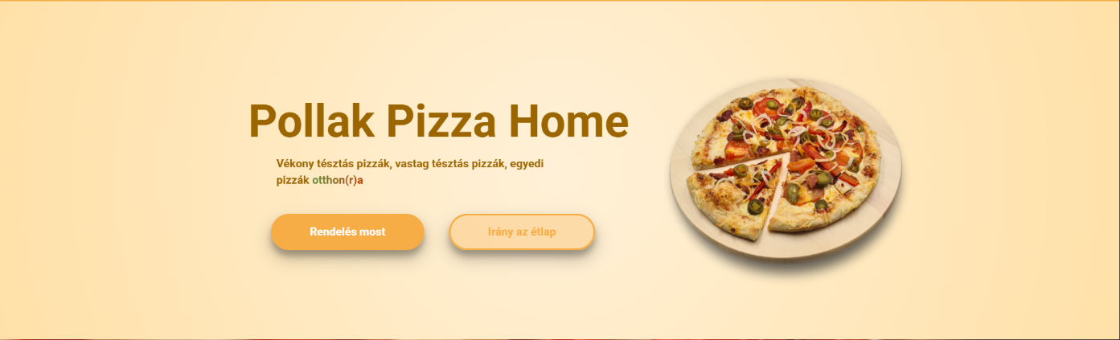

**Admin Felület**

Az admin felületen képes kezelni felhasználókat, és pizzákat. Itt képes új pizzákat létrehozni, szerkeszteni, illetve a meglévő pizzákat is változtatni. Felhasználóknak is itt lehet változtatni az adatait.

